FE DE ERRATAS

DICE:

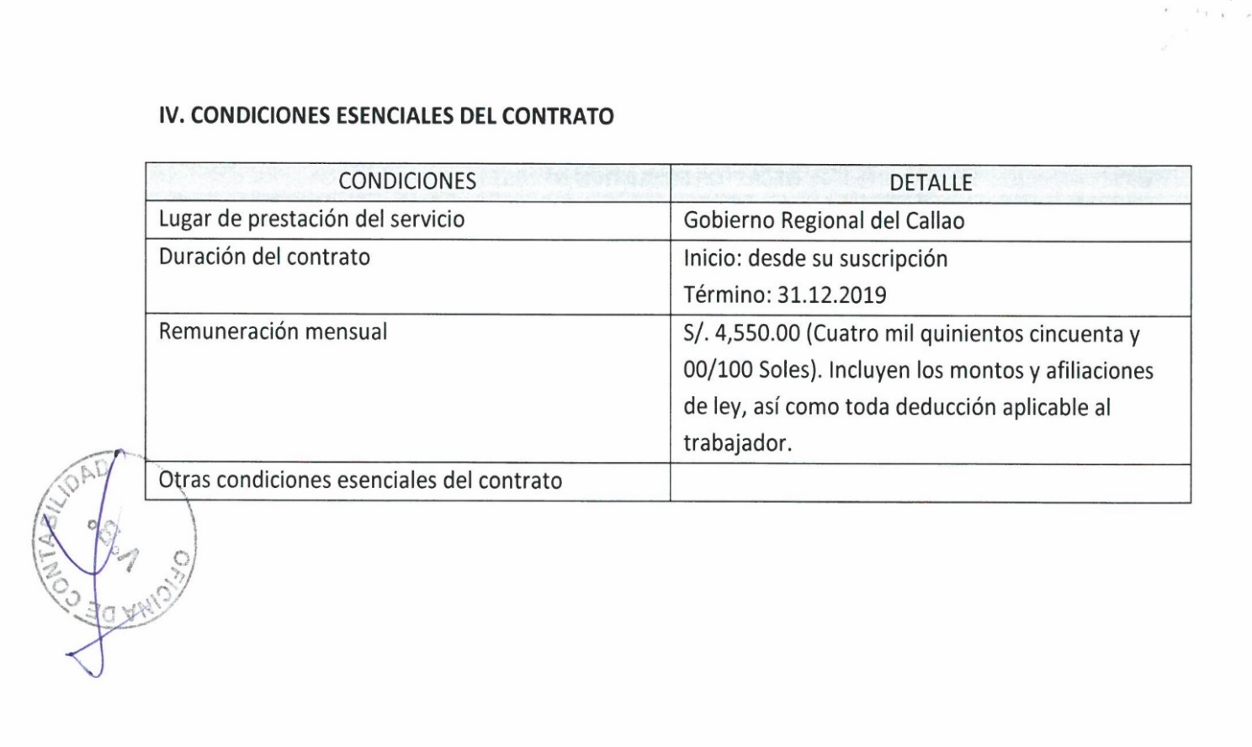

|  |  |
| --- | --- |
| **CONDICIONES** | **DETALLE** |
| Lugar de prestación del servicio | Gobierno Regional del Callao |
| Duración del contrato | Inicio: desde su suscripción  Término: 31.12.2020 |
| Remuneración mensual | S/. 4,550.00 (Cuatro mil quinientos cincuenta Y 00/100 Soles). Incluyen los montos y afiliaciones de ley, así como toda deducción aplicable al trabajador. |
| Otras condiciones esenciales del contrato |  |

DEBE DECIR: